Обзорная экскурсия.

1.Добрый день. Наша школа одна из старейших школ города.
За время своего существования она прошла интересный путь становления. Первоначально школа была неполной средней. И приняла своих первых учеников 9 ноября 1937 года, а в сентябре 1939 года получила статус средней. Тогда наша школа была школой №4.
Первый ее директор - Костенко Сергей Васильевич, 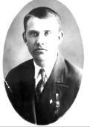 а учитель истории 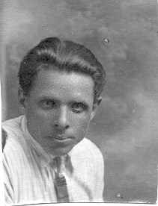 Туров Георгий Ефимович. Позже Георгий Ефимович был назначен директором школы №3, которая находилась по улице Красных партизан.

В 1937 году в связи со 100-летием гибели А.С. Пушкина проходил конкурс на лучшую инсценировку его произведений. За победу в краевом конкурсе школе №3 присвоено имя поэта.
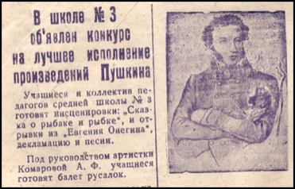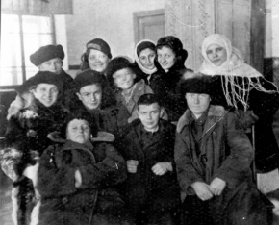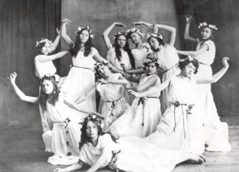
Мирную жизнь прервала война. Ученики с нашей школы были расформерованы по другим школам. А в этом здании находился один из госпиталей (памятная доска на школе).
После Победы над фашизмом, после окончания Великой Отечественной войны с 1945 года в здании нашей школы стала размещаться школа№3. С этого времени соединилась история двух школ. Довоенная и военная жизнь школы №4 и школы №3. Объединились ученики, учителя, традиции. После войны вместе со всей страной ребята и учителя вышли на новый рабочий ритм мирной жизни. И школа до сегодняшнего дня носит имя А.С.Пушкина. Наша школа с честью хранит традиции тех лет. Ежегодно у нас проходят мероприятия посвященные памяти А.С.Пушкина. Рекриация 2 этажа мини-музей посвященный рускому поэту.
Школе 85 лет. Тысячи выпускников считают ее родной. В гниге Ольги Николаевны Кугушевой «Большая жизнь одной школы» есть глава «Те, которыми мы гордимся, или обобщенный портрет нашего выпускника». А еще у нас есть стенд «Оставь свой след на карте родины», где тоже рассказывается о наших выпускниках, которые прославили наш город, нашу школу.

Есть в нашей школе музей .
(из статьи 2017г) Создан МУЗЕЙ по инициативе учащихся, педагогов, жителей микрорайона и местного совета ветеранов. Основателями музея выступили Галина Петровна Братилова (бывший директор школы) и Анастасия Ивановна Сорокина (председатель совета ветеранов, ранее много лет проработавшая учителем биологии в нашей школе). Второе свое рождение музей получил 10 апреля 2000 г. Когда проходило торжественное открытие музея в классном кабинете 206. Руководитель музея Игумнова Ольга Алексеевна с советом музея и отрядом «Добродеи» проводили поисковую и волонтерскую работу, работали над оформлением музея и описанием фондов.
Основное направление музея «Память» - патриотическое. Когда школа на 3 года была закрыта на капитальный ремонт, часть экспонатов из основного фонда были переданы в Минусинский краеведческий музей им.Мартьянова. После ремонта школы музей вновь восстановлен. Мы продолжаем сбор материала об учениках и учителях школы, для экспозиций «Это наша с тобой биография», «В жизнь мы выходим из школьных ворот», «Большая история маленькой школы». В этом учебном году оформлена новая экспозиция «История школьных принадлежностей». Предметы по «крупицам» собраны и представлены в данной экспозиции. Так же можно здесь видеть старинную парту и школьные костюмы 70-80 годов 20 века. В экспозиции «Афганистан - боль и память» находятся личные вещи и фотографии переданные Минусинцами - участниками боевых действий в Афганистане. Есть в музее «Этнографический уголок» - экспозиция со старинными вещами. Все предметы переданы в музей жителями г.Минусинска. В том числе и ее выпускниками.
И Экспозиции «200-лет Енисейской губернии» и «Минусинск в преддверие 200-летнего юбилея». В школьном музее собраны и представлены открытки, книги, сувениры, коллекция минералов, книги о нашем крае и нашем городе. В настоящее время проводится большая поисковая работа по сбору информации о минусинцах по темам: «Мы память о них сбережем» об участниках ВОВ и «Детях войны». Экспозиция «Мы память о них сбережем» размещена в закрытых стеллажах и шкафах. Она состоит из копий с оригиналов фотографий военного и послевоенного времени, а так же из личных документов бывших учеников и учителей школы. На стеллажах вы можете увидеть военную форму того времени и много книг, в которых собраны и описаны судьбы людей и события той страшной Великой Отечественной войны.
Закончить свою обзорную экскурсию мы хотим у памятного знака открытого 11 октября 2002 году в память об учителях и учениках погибших на фронтах Великой отечественной войны. Ребята из отряда «Юнармейцев», и активисты Российского Движения Школьников ухаживают за Памятным знаком и несут торжественную вахту на Праздник Великой Победы. Молодое поколение помнит и ценит ту неоценимую жертву, которая была принесена ради нашего светлого будущего. И Памятный камень в небольшом школьном дворе – символ и гарантия нашей верности, нашей памяти, нашей совести.

